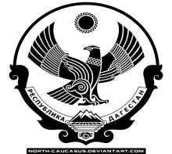

**МИНИСТЕРСТВО ОБРАЗОВАНИЯ И НАУКИ РЕСПУБЛИКИ ДАГЕСТАН**

**МО «БУЙНАКСКИЙ РАЙОН»**

**МКОУ «ВЕРХНЕКАЗАНИЩЕНСКАЯ СРЕДНЯЯ ОБЩЕОБРАЗОВАТЕЛЬНАЯ ШКОЛА №2 ИМЕНИ ГЕРОЯ РОССИИ ДАУДОВА ЗАКИРА АЛИЕВИЧА»**

**368206, РЕСПУБЛИКА ДАГЕСТАН С.В-КАЗАНИЩЕ ТЕЛ.8-928-682-98-52**

**Е-mail:** [**vk29051@bk.ru**](mailto:vk29051@bk.ru)**, адрес сайта: http://v-kaza.dagestanschool.ru/**

**ИНН 0507019915 ОГРН 1070507004160**

**по целевой программе «По вопросам межнациональных отношений и национальной политики в Республике Дагестан» за 4 квартал 2018 года.**

|  |  |  |  |  |  |  |
| --- | --- | --- | --- | --- | --- | --- |
| № | **Мероприятия** | **Класс** | **Ответств.** | **Приглаш.** | **Сроки** | **Кол-во уч-ся** |
| 1 | **День народного единства** | **10кл** | **Насрутдинова У.М.** | **Администрация села** | **28.11.18г** | **125 уч-ся** |
| 2 | **Районный конкурс «Очаг мой -родной Дагестан»** | **8-10кл** | **Казбекова Т.Н.** | **Уч-ся со всего района** | **13 октября** | **297 уч-ся** |
| 3. | **День дагестанской культуры и языков**  **1.Конкурс рисунков «Дагестан мой край родной»**  **2. Блюда народов Дагестана** | **1-11 кл** | **Сариханова П.Р.-рук. ШМО родных языков Сулеменова М.М..Агарагимова М.А. и кл. руков.-ли** | **Администрация школы** | **19.10.18г** | **421 уч-ся** |
|  |  |  |  |  |  |  |

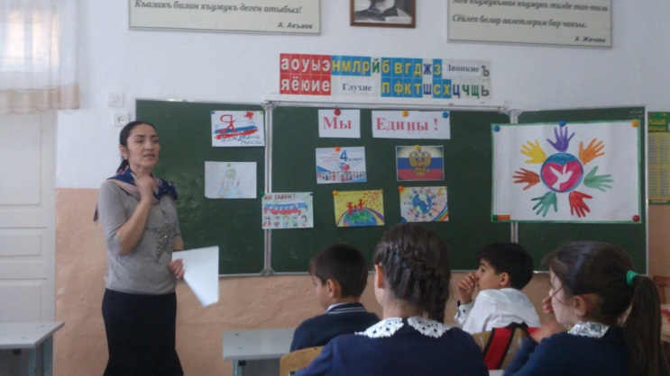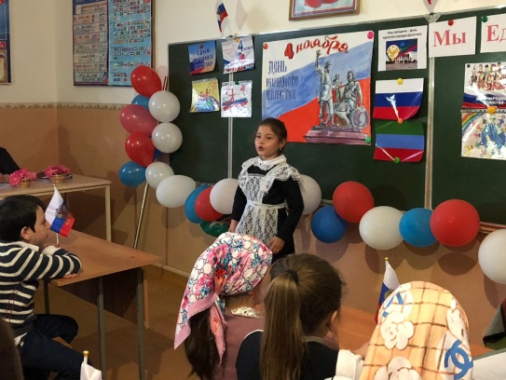**28.1118г День народного единства**

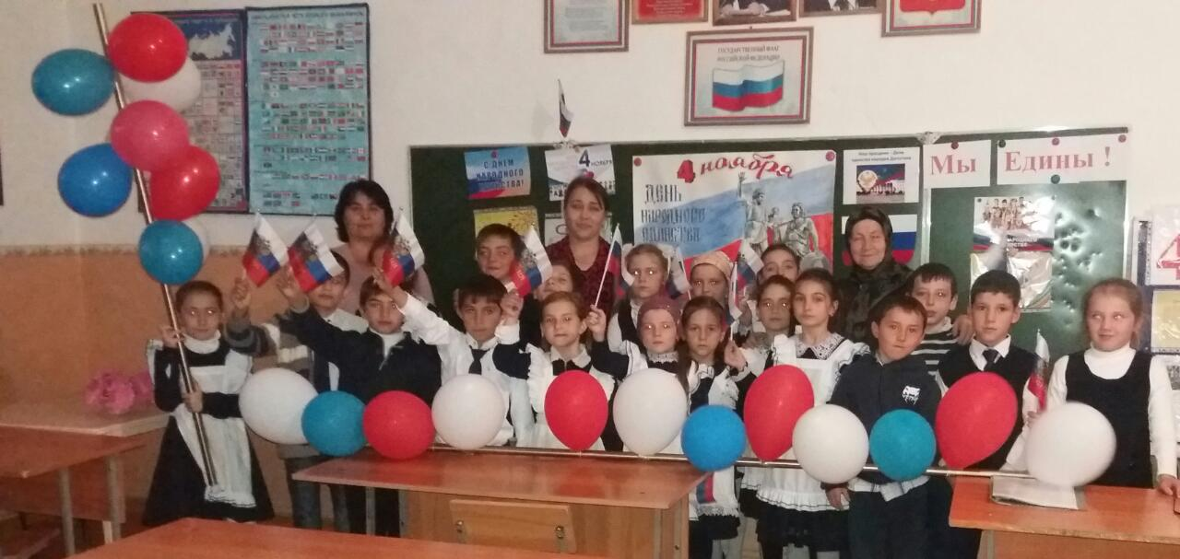

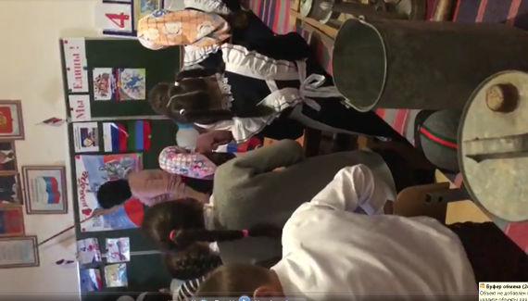

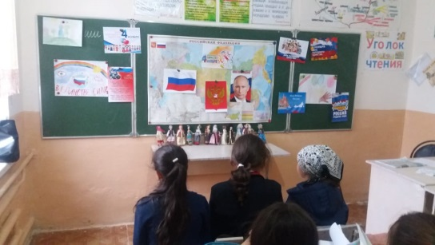

**23.10.18г Районный конкурс «Очаг мой -родной Дагестан»**

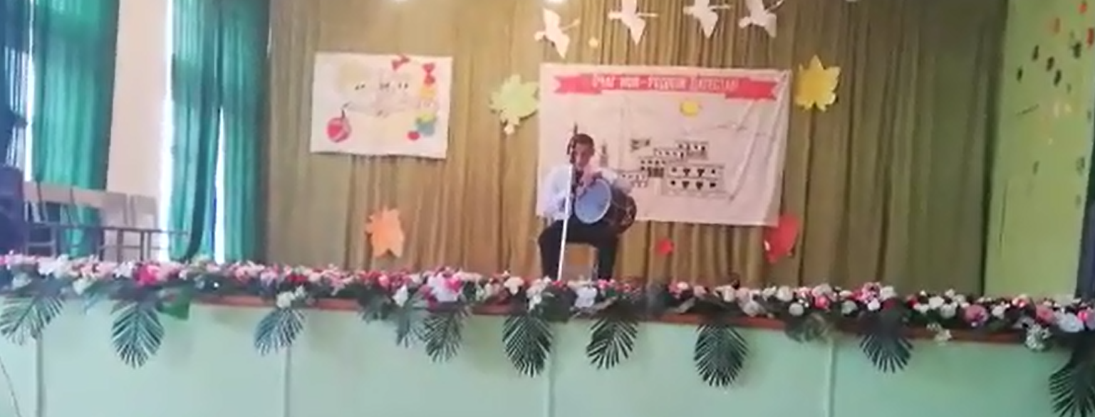 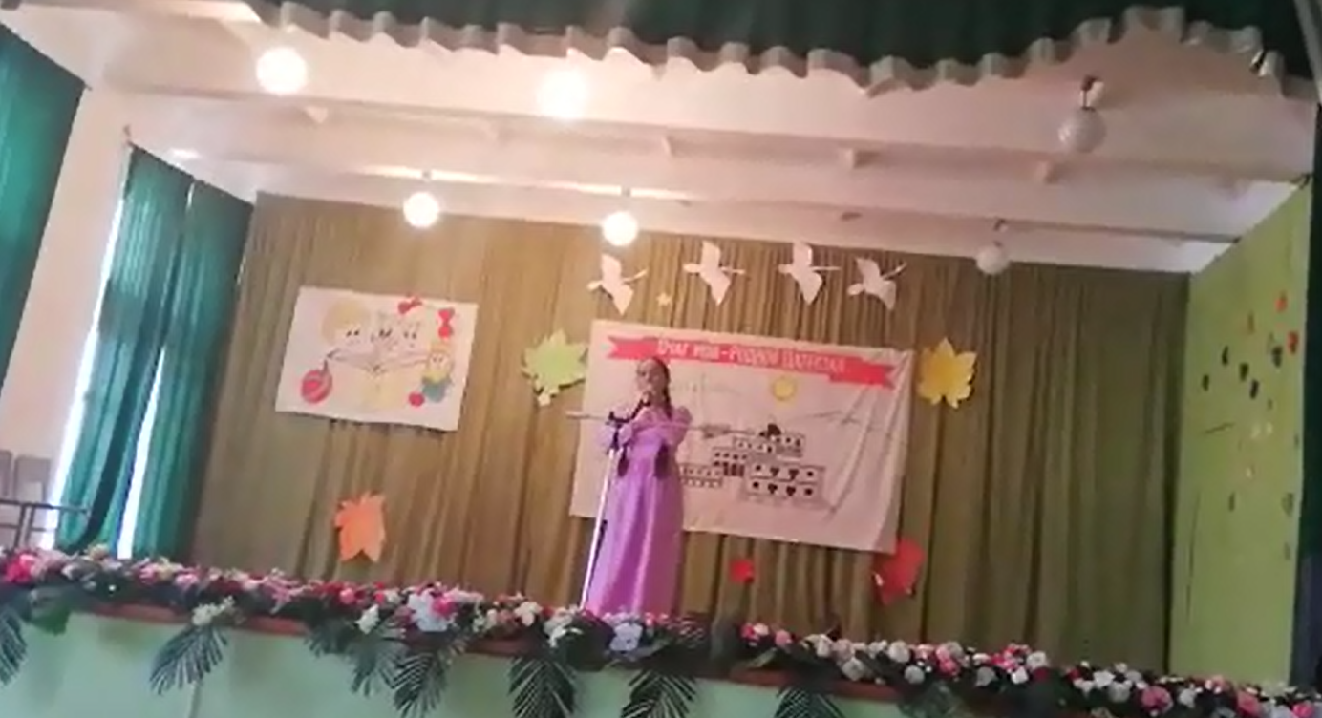

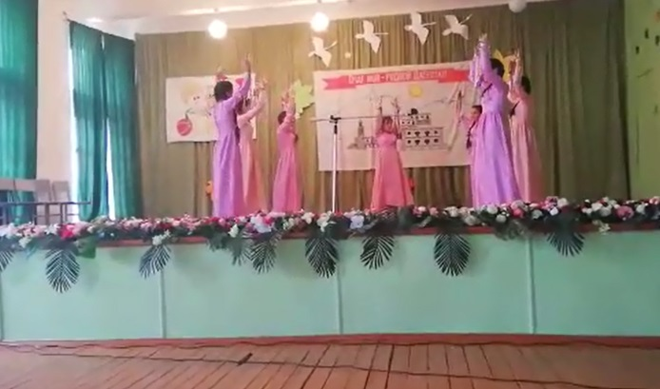

**19.10.18г** **День дагестанской культуры и языков**

**1.Конкурс рисунков «Дагестан мой край родной»**

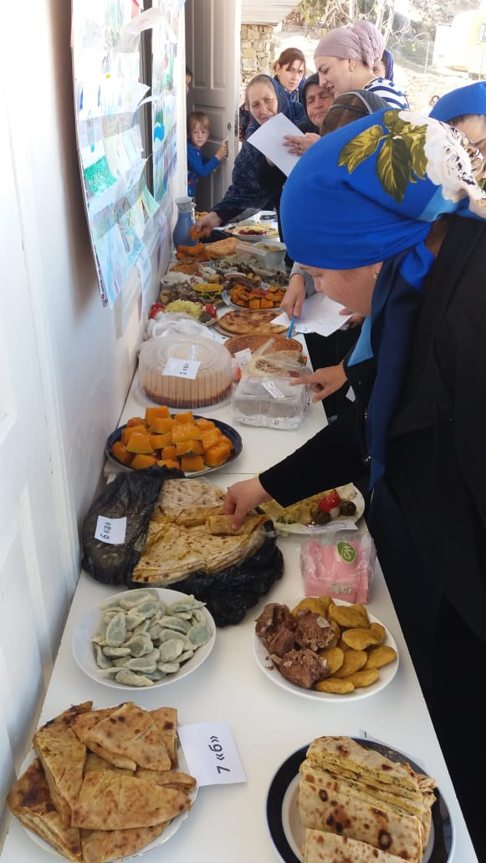**2. Блюда народов Дагестана. Инициаторами мероприятие были преподаватели родных языков во главе Сарихановой П.Р.**

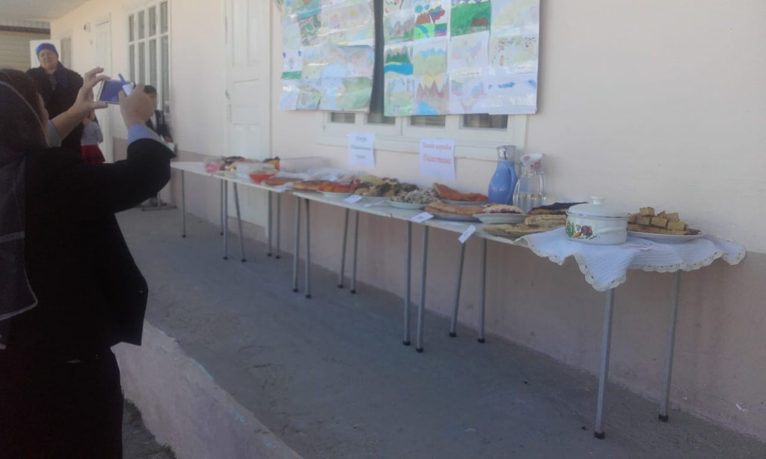

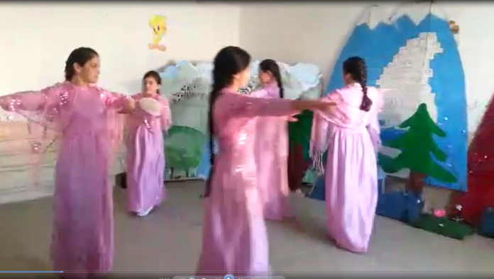

**Зам. дир. по ВР Атагаджиева**